

浙江电力帐卡物深化项目
用户操作手册

电网资产BOM管理
-BOM更新

- 版本控制
版本 | 日期 | 文件修订摘要 | 作者
V1.0 | 2012-12-6

编写目的
本文档介绍资产协同平台中电网资产BOM更新的具体操作方法，适用于测试人员，项目人员。

功能概述
根据资产BOM管理流程，项目物资采购的出入库凭证同步至协同平台，基建人员根据凭证上的物料信息更新资产BOM，包括出库和退库两种情况。

BOM更新
点击【BOM管理】->【电网资产BOM管理】->【BOM更新】，打开BOM更新页面，界面如下所示：
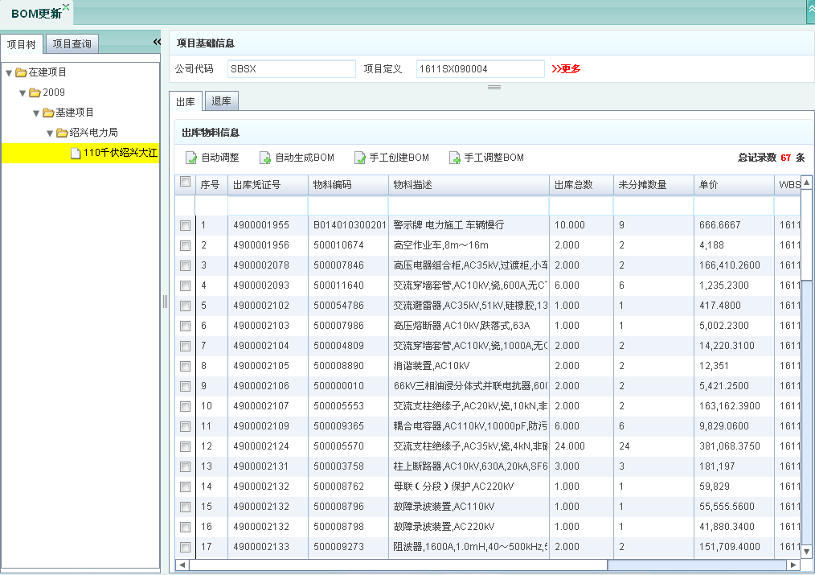
功能介绍：
1、【项目树】：根据立项年度、项目类型以及公司代码查询到需要操作的项目；
2、【项目查询】：点击【项目查询】按钮，直接输入项目定义或者项目描述或者更多条件，点击查询来查找到需要操作的项目（项目定义和项目描述支持模糊查询）；
3、【更多】：点击【更多】按钮，可以查看到更多项目基础信息，如项目状态、电压等级等；
4、【出库】根据出库凭证更新BOM，可以有以下几种方式：
4.1【自动调整】：适用于已经根据订单生成BOM的物料，系统可以根据订单物料设备关系找到该BOM并将出库物料按一定的数量分配规则自动更新到BOM上；
具体操作如下：
选中需要自动调整的物料信息，点击【自动调整】
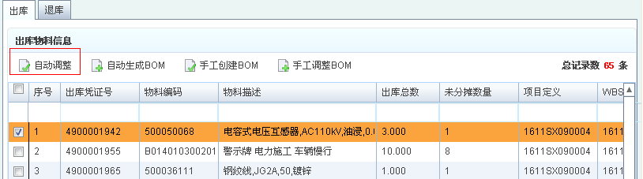
调整成功
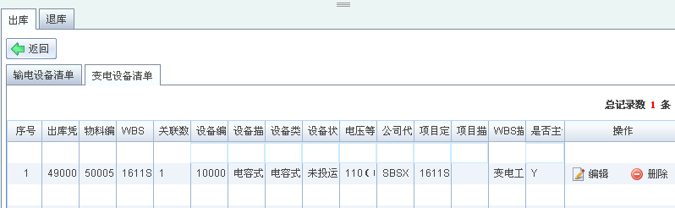
在这里也可以对BOM直接进行编辑和修改，具体操作方式详见BOM修改
我们可以先点击“编辑”来查看里面的凭证设备物料关系是否正确
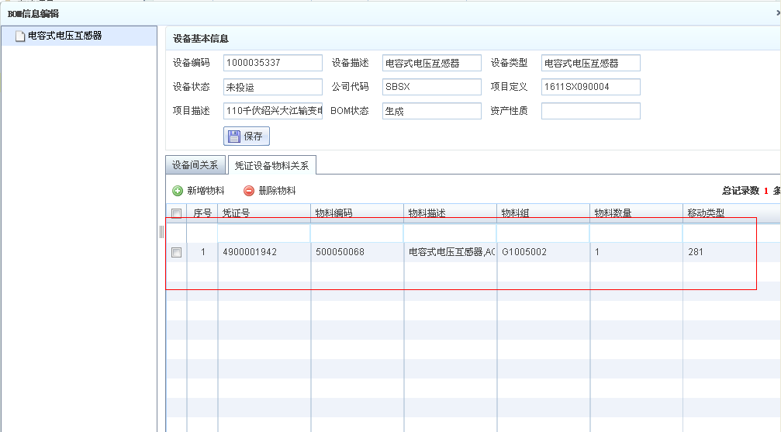
若选中的物料信息系统根据物料编码、WBS编码等匹配条件未找到对应的设备，点击【自动调整】系统会出现如下提示：
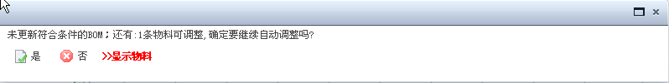
点击【显示物料】可看见该条物料信息
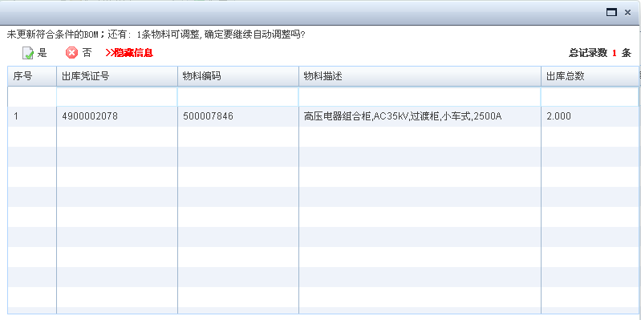
若确定继续自动调整则点【是】，否则点【否】放弃自动调整
点击【是】后系统对该条物料进行强制分摊，仅根据物料编码去查到对应的BOM来进行更新。如下图所示，出库数量为2的这条物料仅找到一条BOM进行更新，还有一个未被分摊。
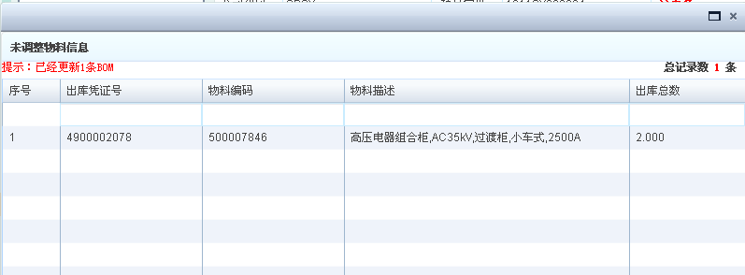
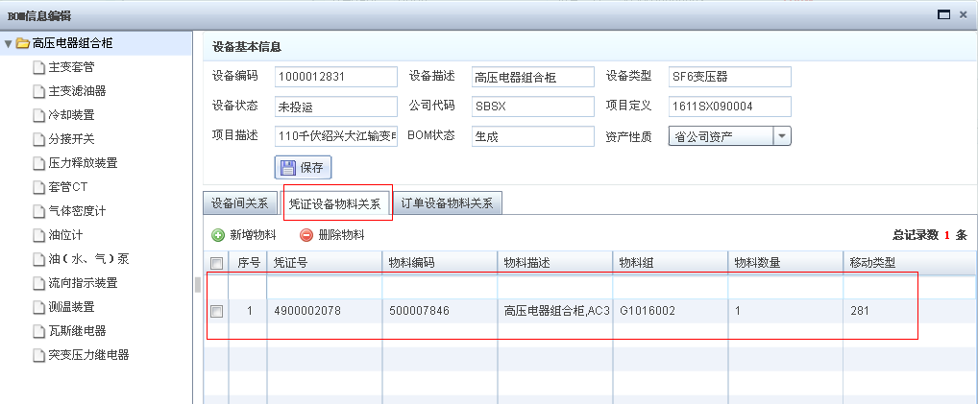
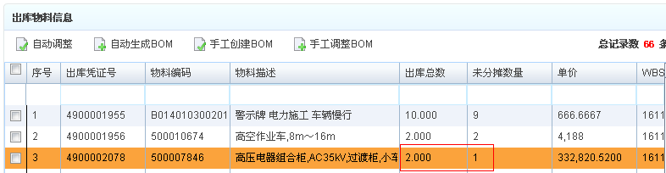
若选中的物料信息没有生成过BOM，点击【自动调整】系统左下角会出现如下提示：
4.2【自动生成BOM】：适用于没有根据订单生成BOM并且系统可以根据转换规则自动创建BOM的物料；
具体操作如下：
选中需要自动生成BOM的物料信息，点击【自动生成BOM】系统出现如下提示
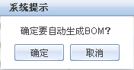
【确定】则继续，【取消】则返回
点【确定】后BOM生成成功
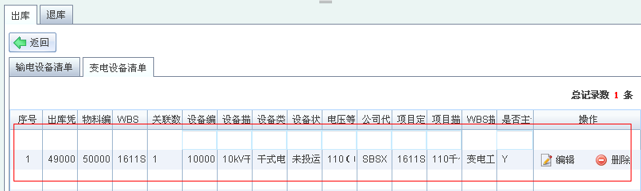
若选中的物料无规则可用，则系统会提示：
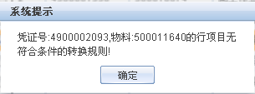

4.3【手工创建BOM】：适用于没有根据订单生成BOM但系统没有规则可循需要手工来创建BOM的物料；
具体操作如下：
选中需要手工创建BOM的物料信息，点击【手工创建BOM】
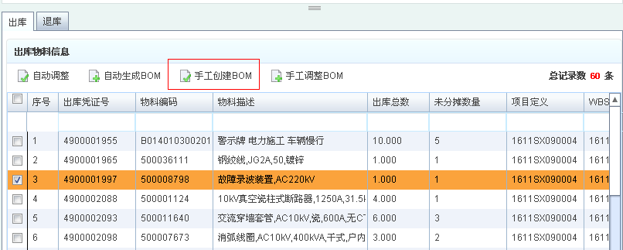
出现如下界面，点击“选择”
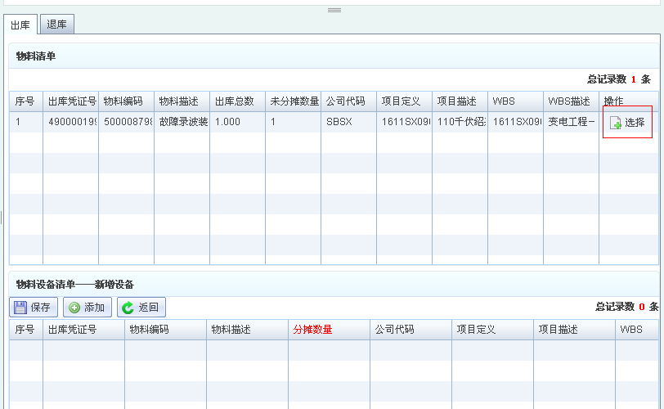
选择设备类型，填写每个设备对应物料数量以及是否主设备，信息填写完成后点击“确认”
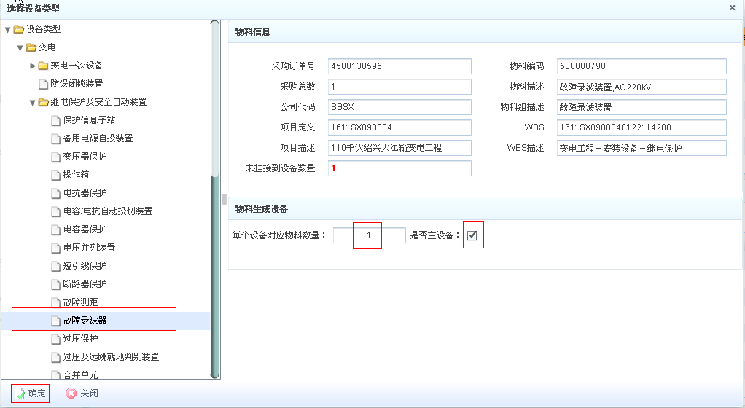
【每个设备对应物料数量】表示生成设备的该物料数量分配，若未挂接数量为2，每个设备对应数量为1，那么就会生成2个设备，每个设备上挂接一个物料
【是否主设备】打勾表示生成的设备为主设备，否则不打勾
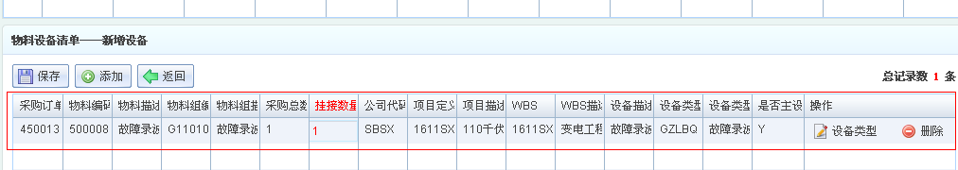
点击“设备类型”可以重新选择设备类型，若无需修改，则直接点击“保存”，生成成功
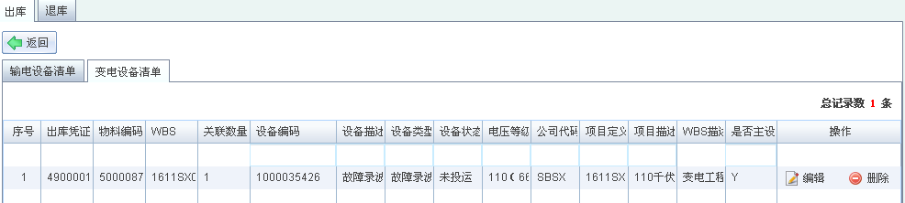
4.4【手工调整BOM】：适用于将凭证物料更新到已有的设备上去；、
具体操作如下：
选中需要手工调整BOM的物料信息，点击【手工调整BOM】
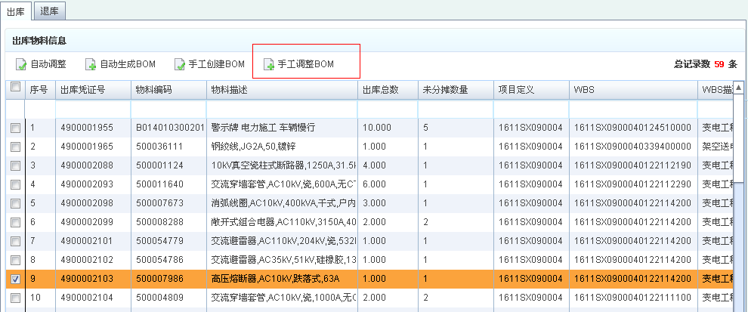
出现如下界面，选中行项目
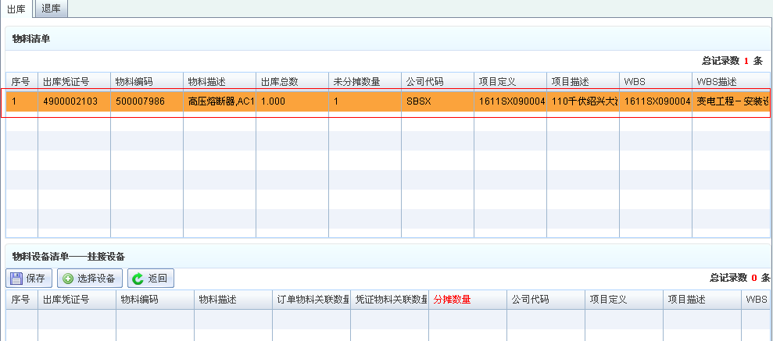
点击“选择设备”
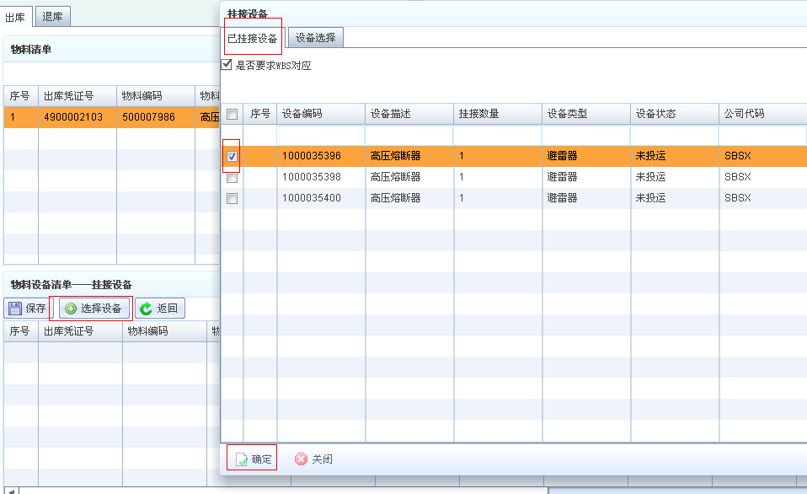
看到“已挂接设备”下有三个设备，表示该物料与这三个设备已经有订单物料关系，用户可以选择将物料更新在其中一个设备上，此时则需要选中该设备，点击“确定”即可。
【是否要求WBS对应】打勾表示订单的WBS与出库的WBS是要求对应的，不打勾即没有要求。
另一方面，用户也可以通过设备选择，选择要更新的其他设备。
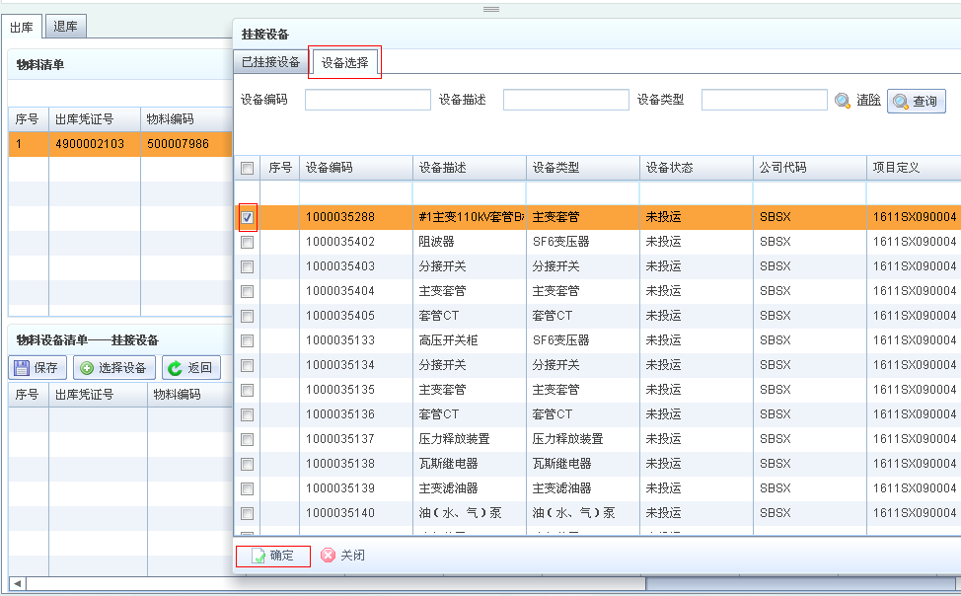
设备选择好之后，输入分摊数量点击“保存”
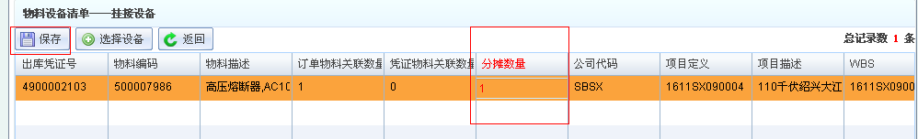
更新设备成功
5、【退库】根据退库凭证更新BOM，操作如下：
选中某一条退库的物料，可以看到该物料出库更新的设备清单
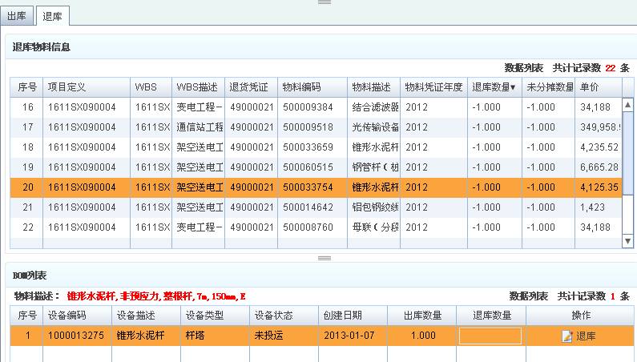
选择需要退库的设备，填入退库数量后点击【退库】
第一种情况：退库数量小于出库数量，如退库数量填0.5
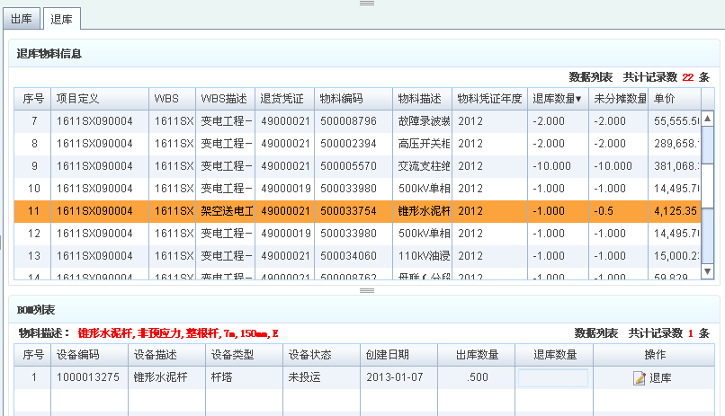
如上图：出库数量更新为0.5，该退库物料的未分摊数量也更新为0.5
第一种情况：退库数量等于出库数量，如退库数量填1
点击【退库】，此时系统提示如下：
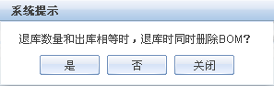
【是】：该BOM退库更新成功，并且被删除
【否】：该BOM退库更新成功，退库物料的未分摊数量更新为0，但是BOM还存在

